Panasonic Industry Europe GmbH
Caroline-Herschel-Strasse 100
85521 Ottobrunn, Německo
http://industry.panasonic.eu

Kontakt pro tisk:
Moritz Cehak
E-mail:
moritz.cehak@eu.panasonic.com
Telefon: +49 89 45354 1228
http://industry.panasonic.eu

Panasonic Industry InfoHub – užitečné odkazy a soubory ke stažení pro automatizační zařízení a řešení

V podobě zbrusu nového portálu InfoHub spouští společnost Panasonic Industry online portál zdarma, který obsahuje programovací knihovny, dokumentaci a soubory ke stažení
Mnichov, červen 2023
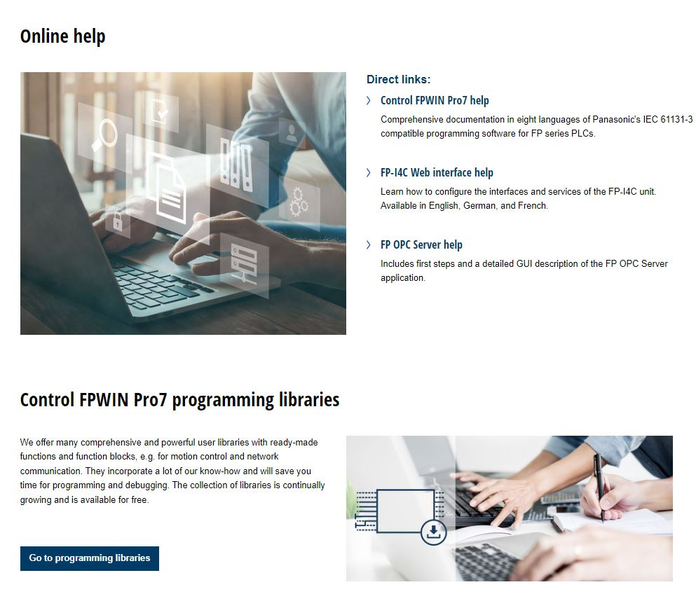
Uživatelé průmyslové motory, HMI řady HM, PLC Panasonic, nebo komunikátoru Industry 4.0 FP-I4C od společnosti Panasonic Industry mají nyní k dispozici úplný a nejmodernější datový portál: Panasonic Industry InfoHub.
InfoHub se skládá nejen ze softwarových souborů a programovacích knihoven pro řízení pohybu a síťové protokoly, ale také z uživatelských příruček, nejnovějších verzí softwaru a příkladových projektů a v neposlední řadě z krátkých pokynů a celých systémů nápověd.
Díky této rozsáhlé databázi, která je volně přístupná, budou moci výrobci, stavitelé strojů a technici na trhu automatizace továren využít výhod jasně strukturované a široké online služby.
Online databáze nápověd
InfoHub nabízí detailní informace a dokumentaci k programovacímu softwaru společnosti Panasonic kompatibilnímu s IEC 61131-3 pro PLC řady FP, podporu konfigurace rozhraní a služeb komunikační jednotky FP-I4C a pokyny a popisy k serverovému softwaru FP OPC.

Programovací knihovny Control FPWIN Pro7
Široká škála uživatelských knihoven PLC řady FP od společnosti Panasonic Industry zahrnuje celou řadu možností, jako jsou předem sestavené funkce a funkční bloky specificky navržené pro řízení procesu, řízení pohybu a komunikaci v síti. Tyto knihovny ztělesňují naši rozsáhlou odbornost a umožňují zákazníkům zefektivnit procesy programování a ladění, což v konečném důsledku šetří drahocenný čas.

Příklady programování HMWIN Studio
Software HMWIN Studio slouží jako konfigurační nástroj pro celou řadu dotykových terminálů řady HM. Díky příkladům programování, které InfoHub nabízí, mohou zákazníci výrazně zrychlit proces tvorby projektu. Tyto vzorové projekty ke stažení nabízejí cenné programovací zdroje, včetně widgetů, dialogových oken, vzorců, trendů a mnoho dalšího. Navíc jsou k dispozici ukázky JavaScriptu a informativní obsah ohledně navazování komunikace s jinými zařízeními.

Využitím těchto zdrojů mohou zákazníci optimalizovat své pracovní postupy a významně ušetřit čas. Navíc se kolekce knihoven neustále rozrůstá a přístup k ní je bezplatný.
Pokud se chcete dovědět více o portálu InfoHub, navštivte stránku InfoHub | Panasonic Industry Europe GmbH
###
O společnosti Panasonic Industry Europe GmbH
Panasonic Industry Europe GmbH je součástí globální organizace Panasonic Industry, jedné z pěti velkých operativních společností v rámci Panasonic Holding. Panasonic Industry Europe nabízí produkty a služby pro průmyslové zákazníky z celé Evropy.
Panasonic Industry Europe se zavazuje umožnit zákazníkům dosahovat jejich cílů v široké škále průmyslových sektorů, jako jsou mobilita, infrastruktura, automatizace, zdravotnictví, spotřebiče, smart bydlení a zabezpečení. Díky know-how ohledně zařízení a technologií řešení pěstovanému globálním postojem a více než stoletou tradicí, spolupracuje společnost Panasonic Industry úzce se svými zákazníky na tvorbě udržitelné budoucnosti.
Široké a rozmanité portfolio produktů společnosti Panasonic Industry Europe zahrnuje klíčové sektory elektronických součástek, včetně elektromechanických a pasivních součástek, baterií a dalších energetických produktů, senzorů a bezdrátových modulů konektivity, materiálu managementu tepla a vlastních řešení a v neposlední řadě zařízení a řešení automatizace.
Více o společnosti Panasonic Industry Europe: http://industry.panasonic.eu

O skupině Panasonic Group
Skupina Panasonic Group založená roku 1918 a dnes v pozici globálního lídra ve vývoji inovativních technologií a řešení pro širokou škálu použití v sektorech spotřební elektroniky, bydlení, automobilů, průmyslu, komunikace a energetiky na světě, přešla k 1. dubnu 2023 na systém operativních společností, kdy Panasonic Holdings Corporation funguje jako holdingová společnost zastřešující pod sebou osm společností.
Skupina uvádí konsolidované čisté tržby za fiskální rok, který skončil k 31. březnu 2023, ve výši 59,40 miliard euro (8378,9 miliard jenů). Pokud se chcete dovědět více o skupině Panasonic Group, navštivte stránky: https://holdings.panasonic/global/

